出國報告 （出國類別：國際會議）

世界眼科醫學會
2014年會

服務機關：陽明大學附設醫院 眼科
姓名職稱：蔡德中，醫師兼科主任
會議主辦國：日本
出國期間：103.4.1～103.4.5
報告日期：103.6.8

摘要
為發表最近的研究論文與持續吸收最新的視網膜玻璃體疾病的研究結果，提昇本院眼科臨床服務品質，職參加今年4月2日至6日於日本東京舉辦的”2014年世界眼科醫學會 (World Ophthalmology Congress，簡稱WOC) ”。此會由國際眼科理事會(International Council of Ophthalmology，簡稱ICO)每兩年主辦一次，為目前全球眼科臨床學術人氣最高的會議之一。會中舉辦的各種演講與課程琳琅滿目，如同學術盛宴一般，在有限的時間內只能挑選與自己專攻領域相關的課程盡量趕場聆聽。經過幾天如疲勞轟炸般的密集學習，讓我對於常見的視網膜疾病溫故知新，也希望能將所見所聞運用在自己的臨床工作上造福患者。

目次

封面…………………………………………………………第1頁
摘要…………………………………………………………第2頁
目次…………………………………………………………第3頁
內文…………………………………………………………第4-9頁
壹、目的…………………………………………………第 4頁
貳、過程 …………………………………………………第 4-8 頁
參、心得…………………………………………………第 9 頁
肆、建議事項……………………………………………第 9 頁

- 目的
世界眼科醫學會 (World Ophthalmology Congress，簡稱WOC)，為兩年舉辦一次以全球眼科醫師為對象的醫學會議，會議內容包含各個眼科次專科領域的演講課程與學術論文發表，也有許多最新眼科儀器與技術的展覽，向來是全球眼科學界參與度很高的醫學會議之一。 WOC2014年會與亞太眼科醫學會2014年年會合辦，於4月2日到6日在日本東京舉行。為了發表最近的研究成果與持續吸收新知， 提昇專業學能與醫療服務品質，在徵得院方同意後，決定參與本次大會。

- 過程
本次與會最主要任務就是張貼我的電子壁報論文：Risk of Acute Myocardial Infarction in Patients with Central Serous Chorioretinopathy- A Population-based Cohort Study in Taiwan (中心性漿液性視網膜脈絡膜炎患者罹患急性心肌梗塞之風險)。這篇研究是使用臺灣健保資料庫百萬歸人檔來分析中心性漿液性視網膜脈絡膜炎（CSCR）與急性心肌梗塞的相關性。先認定符合收案條件的中心性漿液性視網膜脈絡膜炎新個案。再從未有中心性漿液性視網膜脈絡膜炎診斷者，依照年齡、性別、月收入、地理分區及進入研究時間進行配對，隨機抽樣為對照組。使用Kaplan-Meier法進行存活分析，並在控制其他可能干擾因子後，以Cox比例風險迴歸(Cox proportional hazard regressions)來計算缺血性中風在病例組與對照組間的危險比例(hazard ratios)。病例組(n=1814)中有5位患者(0.3%)，對照組(n=9648)中有31位 (0.3%)在追蹤平均達4.1年的過程中被診斷有急性心肌梗塞。中心性漿液性視網膜脈絡膜炎患者與對照組的急性心肌梗塞的發生率沒有顯著差異(p = 0.932)。經過控制年齡、性別與其他慢性共病病史後，中心性漿液性視網膜脈絡膜炎患者之後被診斷為急性心肌梗塞的危險比例為0.77 (95%信賴區間為0.29至2.00)。雖然已經有其他研究顯示中心性漿液性視網膜脈絡膜炎患者罹患其他血管疾病（如男性性功能障礙與缺血性中風）的風險較高，但本篇研究卻無法證明與急性心肌梗塞的相關性。可能的原因在於，血管管徑大小的不同。陰莖動脈平均直徑約1-2毫米，中大腦動脈直徑約為2.5-3.5毫米，左前降支冠狀動脈約為4毫米。同樣大小的阻塞，若發生在管徑較小的血管，則血管被阻塞的程度較大，也比較容易發生臨床症狀。
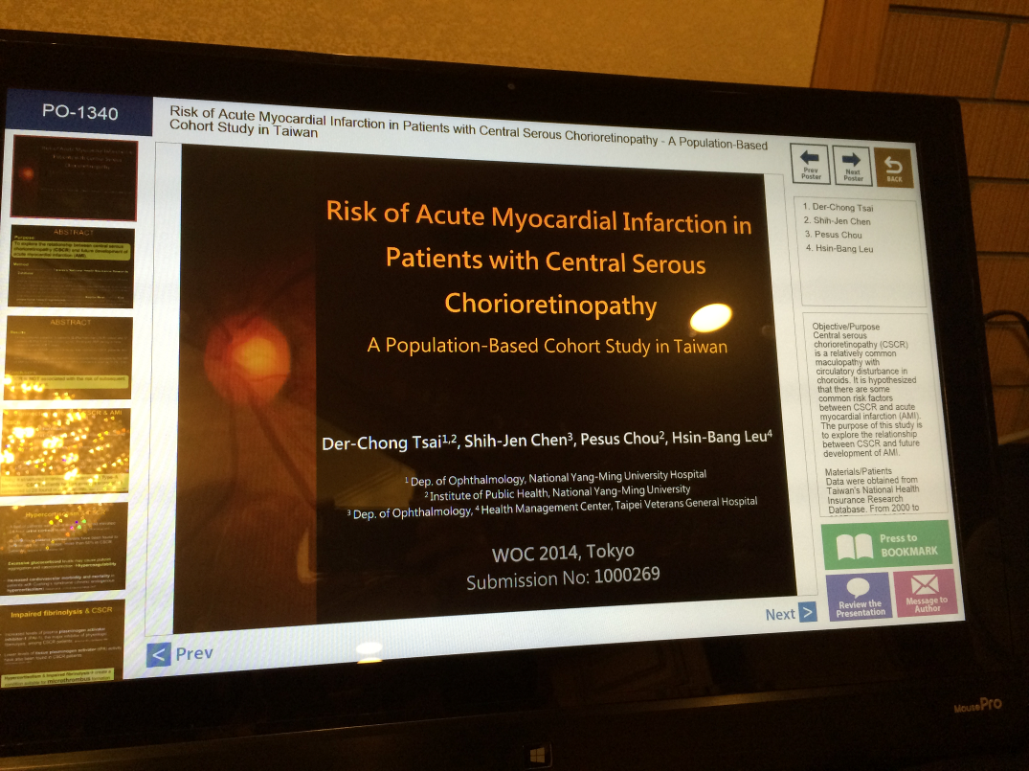
除了發表電子壁報論文， 因為本人的次專科專長與興趣為玻璃體及視網膜疾病，所以都在會場尋找這個領域中有興趣的主題，聆聽各國學者的演講。
視網膜靜脈阻塞(Retinal vein occlusion，簡稱RVO)是常見的黃斑部疾病，尤其好發在中老年人，隨著人口的高齡化，RVO的盛行率會日益增加，會中有一個Invited course的主題是討論RVO的治療選項：Intravitreal steroids VS. Anti-VEGF. 首先是由德國的學者Jonas JB探討類固醇眼內注射的角色，他先由RVO的病因研究開始闡述，他研發的Ophthalmodynamometer可以測量central retinal vein collapse pressure大小，發現CRVO的視網膜靜脈壓高於BRVO更高於正常的對照組，另外青光眼病人的視網膜靜脈壓也高於常人，或許這能解釋青光眼是RVO的危險因子的原因；另外他以前的研究也發現腦脊髓液的壓力升高也與RVO的風險有關，因為高腦壓會導致視神經鞘內壓力增高，讓靜脈血液回流不順，而高血壓患者的腦脊髓液壓力偏高，這也能部分解釋高血壓為何是RVO的危險因子。在Anti-VEGF還沒有被用在眼科時，玻璃體內注射類固醇藥物已經被發現能有效改善黃斑部水腫，類固醇不但能拮抗VEGF也能抑制其他與發炎反應有關的cytokines，許多屢次注射anti-VEGF但沒有效果的黃斑部水腫患者，接受類固醇注射後水腫獲得明顯改善，顯示類固醇有更強的療效，但因為會產生白內障與眼壓升高的副作用，而不再成為第一線的用藥。最後，Jonas還秀出一些動物實驗的數據，指出未來可能可以注射特定細胞，靠著細胞分泌所需的藥物成分來達到療效。
接著上場的是韓國首爾大學的學者Hyung WK題目是AntiVEGF在RVO治療的角色，Hyung WK說明RVO導致視力不良的原因是黃斑部水腫，發生黃斑部水腫的原因可能是視網膜血液屏障的破壞(血管壓力的增加與VEGF的釋放)與黃斑部缺血而誘發的發炎反應，在CRVO黃斑部水腫很難自行消退，持續的水腫使得超過80%的患眼視力小於0.4，在BRVO雖然有18%到41%患者的水腫可自行消退，但2/3的患者在三年後的視力仍將小於0.5，Hyung WK將許多臨床試驗的結果綜合整理，指出考慮療效、病程與副作用，Anti-VEGF還是治療RVO導致的黃斑部水腫的首選藥物，臨床試驗(如Horizon與Retain)也證明Anti-VEGF療效的長期結果一樣不錯，而且即便黃斑部有缺血的患者，也能有視力的進步，而視力進步的預測因子主要是baseline IS/OS與ELM的完整性；Hyung WK也指出early treatment的重要性，不論BRAVO study，CRUISE study，COPERNICUS study，其對照組在前六個月所接受的注射為不含藥效的sham injection，六個月過後才開始接受有藥效的注射，雖然最後還是有視力進步，但與一開始就接受有藥效注射的治療組仍然有段差距，在用藥安全性上的比較，雖然目前沒有以RVO為對象的head-to-head分析比較Bevacizumab與Ranibizumab的差異，但以AMD為對象的CATT研究發現，Ranibizumab發生嚴重不良反應的機會小於Bevacizumab．而VIEW study則發現Aflibercept與Ranibizumab的安全性相似。
來自德國的Rehak則強調在處理RVO導致的黃斑部水腫的同時，也必須重視周邊視網膜的問題，他認為non-perfusion的視網膜會分泌VEGF，雖然anti-VEGF的注射可以降低VEGF的濃度，但要持續的抑制則需要視網膜雷射光凝固治療，他進行一項名為CoRaLa的研究，針對CRVO with nonperfusion area (1-10 disc area) and macular edema(CFT > 250 micrometer)的患者(BCVA介於20/320至20/40)，隨機分成兩組：對照組單純接受Ranibizumab注射，實驗組除了Ranibizumab之外，還用雷射治療周邊的缺血區域，兩組在前三個月的loading doses of Ranibizumab後，追蹤期間則是視病情需要給予PRN injections of Ranibizumab，開始治療後的前四個月，兩組的平均最佳矯正視力的進步幾乎一致．但隨後雷射治療組則開始明顯更優於對照組（+14 words vs. +6.5 at 6 months)，黃斑部中心厚度消腫的程度也以實驗組較穩定與持續.Loading doses之後到第24個月中間還須要再次治療的比例實驗組為30%，對照組為67%，可見在處理黃斑部水腫也要看看周邊視網膜，如果螢光血管攝影發現有明顯缺血區域，使用雷射光凝固治療配合anti-VEGF注射能加強治療效果，減少注射次數。
因為本屆會議在東京舉行，臺灣眼科醫師參與踴躍，許多平常在臺灣很久沒見到面的師長與朋友，都在會場或是櫻花樹下見到了，聯絡感情交換訊息也是參加大會的收獲之一。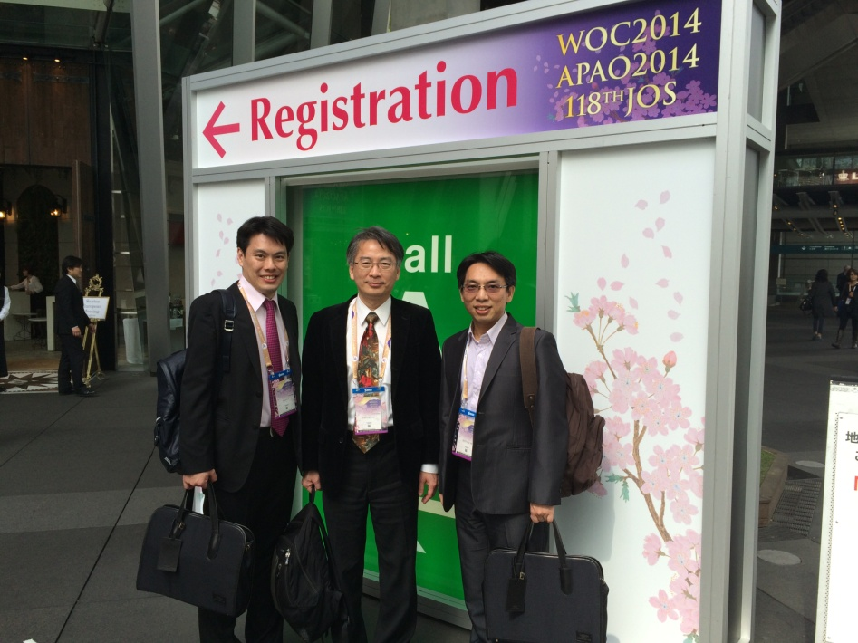
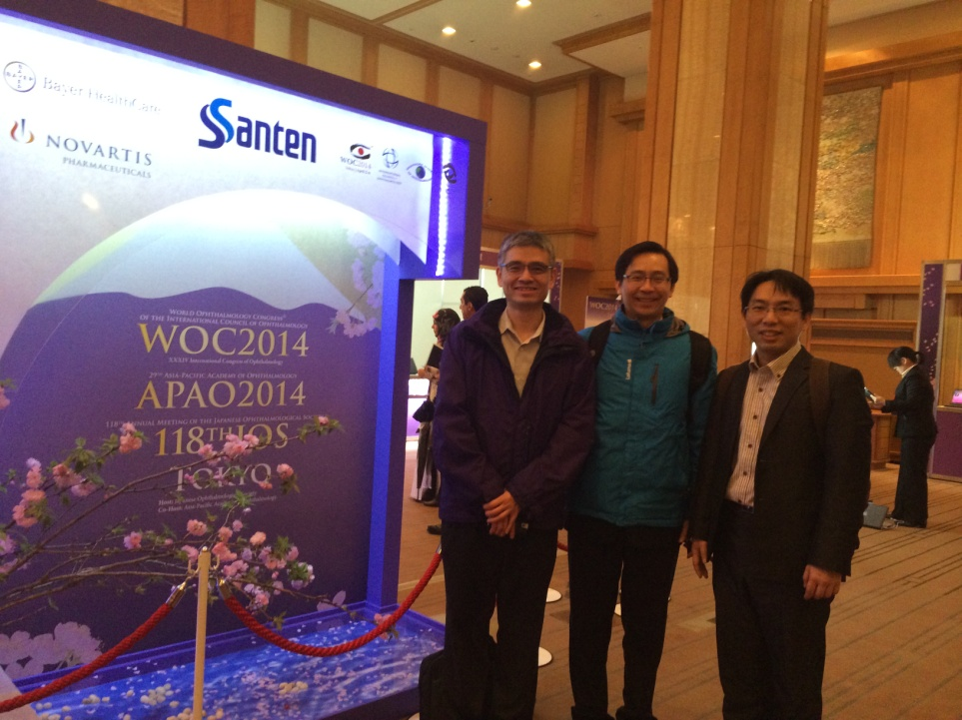

- 心得：
- 在宜蘭地區從事視網膜疾病診療的專科醫師並不多，平日忙於臨床與研究工作，較少有機會與其他外縣市同行醫師切磋交流，唯有多多參加國內外的學術會議，好讓我們增廣見聞、經驗交流，有助於提昇醫療照顧品質。
- 視網膜疾病不論是影像診斷或是內外科治療都有日新月異的進步，大大小小的臨床試驗琳瑯滿目，隨時吸收新知跟上時代的尖端，並將所學應用在平日的診療。
- 隨著智慧型手機與平板電腦的普及，大會將會議議程、論文摘要與會議相關的資訊全部納入大會的App，大會的訊息通知也可透過App來傳送，此外更可用這套App來規劃開會行程，省去厚厚一本program book．非常實用與方便。
- 這次大會有全球一萬多名的眼科醫師參與，除了場地不夠大而分成兩個地點需要接駁巴士來回接送有點不方便，其他的流程與動線，場地的布置與議程進行的流暢度都很理想，很佩服大會主辦單位的準備功夫。
- 這次會議地點距離臺灣不遠，有很多臺灣的眼科醫師來參與。平日忙於自己的工作，只有開會時才會相聚在一起，分享自己的臨床經驗與生活點滴，十分有趣。

- 建議事項
- 繼續鼓勵科內同仁定期參加國內外眼科醫學會議以溫故知新。
- 除了繼續眼科臨床研究，鼓勵有興趣的科內同仁與學校的老師合作，或進修博士學位，參與基礎醫學或是流行病學的研究。
- 許多會議的年會將許多教育資源放在網路上供會員使用瀏覽，鼓勵科內同仁加入國外如AAO、ARVO或ASRS等大型醫學會團體，用會員身分可方便獲取更多眼科醫學新知。

